 |  | AARM 주관, 싱가폴 인턴쉽 (경력개발 프로젝트)
  타 이 틀
 |  | 북미CRM협회 AARM 싱가폴챕터
  주 관
 |  | 싱가폴의 다민족/다문화 및 기업문화 이해하기  인턴쉽을 통한 경력개발
  목 적
 |  | 2주 사전교육 + 24주 인턴쉽  싱가폴 문화기행, 인턴쉽, 미드텀/파이널 PT, 특강 및 정기미팅(멘토링) 등 포함
  구 성
 |  | 마케팅, 물류, 금융, 호스피탈리티, IT 등
  분 야
 |  | 기수당 최소 12명 (학교단위의 경우, 기수당 4명 이상)
  모집인원
 |  | 2012년 1차 : 2012년 2월 6일 (예정)  2012년 2차 : 2012년 7월 30일 (예정)  cf. 상기 일정은 현지 사정 및 지원자의 실력에 따라 변동될 수도 있습니다.  cf. 전화/웹캠인터뷰 및 업체배정을 위해, 시작일 기준 12주 전까지 접수를 마감합니다.
  개강일정
 |  | AARM 연계 교육기관
  교육기관
 |  | 토익 기준 800점 이상자, 영어회화 능통자  4년제 대학교 6학기 이상 수료자 (재학생 및 휴학생)  자체 인터뷰 통과자 (전화 및 웹캠인터뷰 진행)  긍정적인 마인드와 열정적인 자세
  지원자격
 |  | 1. 프로그램 비용 : S$6,000 / 26주 (약 528만원, S$1=880원 적용)  등록비 : S$300  AARM 멤버쉽비 : S$300  사전교육 및 주말 멘토링 : S$2,400  업체배정비 및 비자수속료 : S$3,000 (무급인턴쉽의 경우, S$2,500)  2. 코디네이션비 : 55만원 (부가세 포함)  한국사무소 어드민비, 공항픽업, 숙소배정 등 (부가세 10% 포함)  cf. 항공료, 보험료, 숙식비, 메디컬체크업, 비자수령비 등 별도
  비 용
 |  | 추후 네이버 카페를 통해 공지 예정
  구비서류
 |  | 인턴비자 (TEP)
  비 자
 |  | 노트북
  준 비 물
 |  | AARM 소속 멘토분들 및 코디네이터
  운 영 진
 |  | AARM 서티피케이트 및 테스티모니얼
  수 료 증

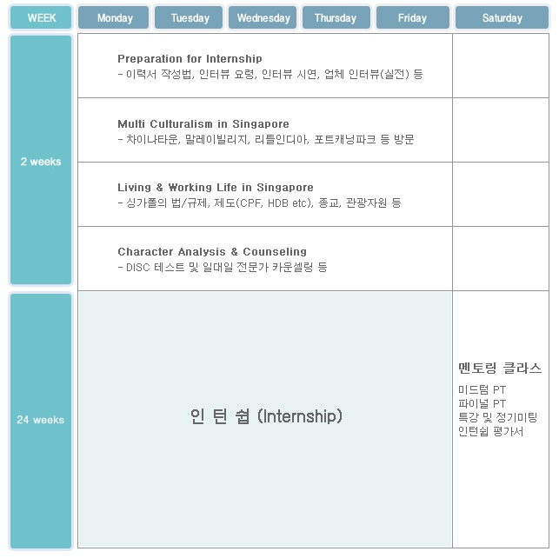
본 프로그램에 대한 저작권은 'AARM International'에 있습니다.
일부 사전교육 프로그램 모듈은 멘토링 시 연계 진행됩니다.
상기 계획은 현지 사정 및 지원자의 실력에 따라 변동될 수도 있습니다.
개인별 비자 진행상황에 따라, 사전교육과 인턴쉽 사이에 공백이 발생할 수도 있습니다.

